МИНИСТЕРСТВО НАУКИ И ВЫСШЕГО ОБРАЗОВАНИЯ
РОССИЙСКОЙ ФЕДЕРАЦИИ
Федеральное государственное бюджетное образовательное учреждение высшего образования

«Воронежский государственный технический университет»
(ФГБОУ ВО «ВГТУ», ВГТУ)

Факультет информационных технологий и компьютерной безопасности
Кафедра систем управления и информационных технологий в строительстве

Отчет по практической работе № 8
по дисциплине: «Инструментальные средства разработки (визуальные среды программирования)»

Выполнил студент: Яковлев В.А.
Группа: бИПТ-251
Руководитель: доцент, к.т.н. Чернышова Е.В.
Работа защищена 2026г.
С оценкой
(подпись)

ПРАКТИЧЕСКАЯ РАБОТА №8
Обработка исключений

Цель работы: закрепить навыки поиска потенциальных ошибок в программах и применения конструкции try/except для обработки исключений в Python.

Ход работы

Задание 1.
Для шифра Цезаря была реализована функция ceasar (caesar), которая выполняет сдвиг русских букв в строке и сохраняет остальные символы без изменений. Добавлена обработка ошибки ввода сдвига. Код программы и проверка отображены на рисунках 1-2 и 3 соответственно.

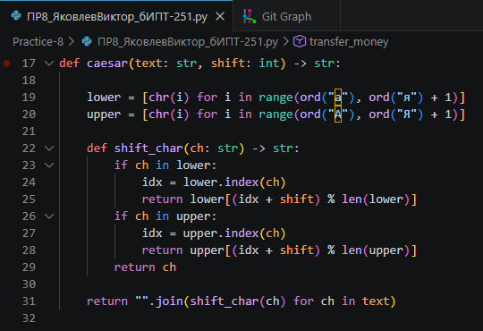
Рисунок 1 — Функция caesar, выполняющая основные действия шифрования текста

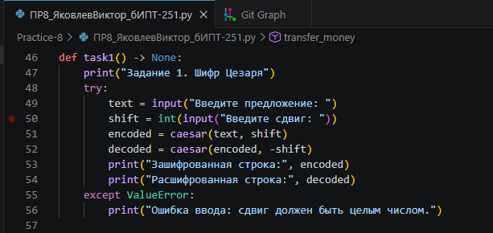
Рисунок 2 — Функция task1, выполняющая работу с вводом от пользователя

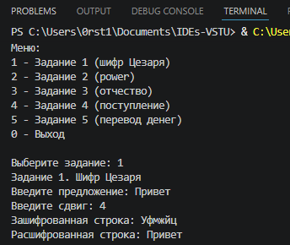
Рисунок 3 — Проверка работы кода для задания 1

Задание 2.
Для функции power добавлена проверка корректности показателя степени. При вводе некорректных данных программа сообщает об ошибке, а при отрицательной степени и нулевом основании корректно обрабатывает деление на ноль. Код функции для задания и проверка отображены на рисунках 4 и 5 соответственно.

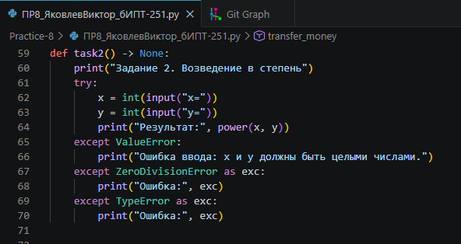
Рисунок 4 — Функция task2 для задания 2

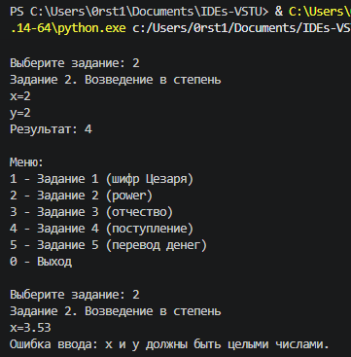
Рисунок 5 — Проверка работы кода для задания 2

Задание 3.
При обработке списка ФИО программа теперь учитывает возможное отсутствие отчества. Если строка содержит менее трех элементов, запись пропускается, а при отсутствии подходящих данных выводится соответствующее сообщение. Код функции для задания и проверка отображены на рисунках 6 и 7 соответственно.

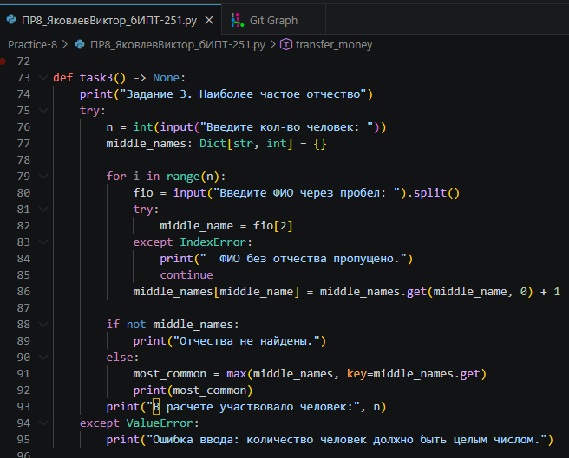
Рисунок 6 — Функция task3 для задания 3

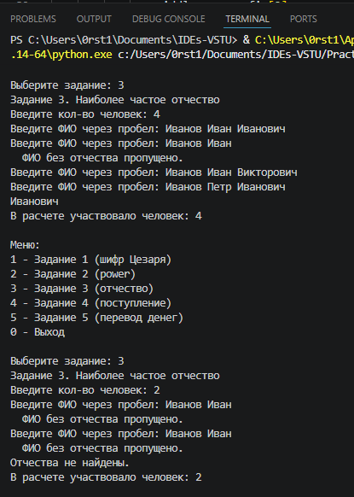
Рисунок 7 — Проверка работы кода для задания 3

Задание 4.
В задаче проверки поступления добавлена обработка ошибок формата ввода экзамена и баллов, а также защита от отсутствующих обязательных экзаменов в словаре. Код функции для задания и проверка отображены на рисунках 8 и 9 соответственно.

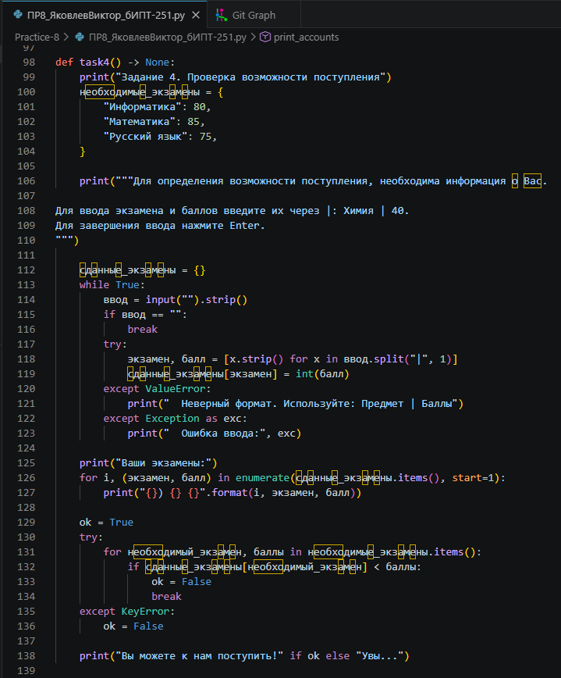
Рисунок 8 — Функция task4 для задания 4

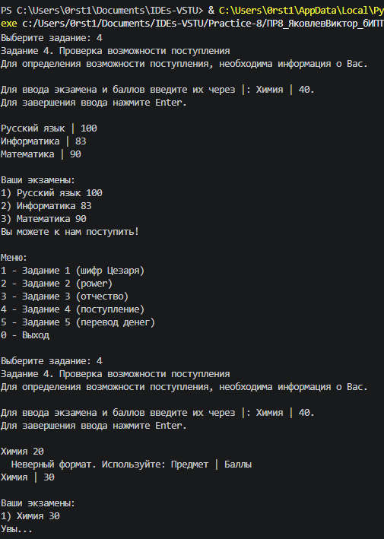
Рисунок 9 — Проверка работа кода для задания 4

Задание 5.
Реализована транзакция перевода денег между счетами. При любой ошибке состояние словаря счетов возвращается к исходному виду, а пользователю выводится сообщение об исключении. Код функции для задания и проверка отображены на рисунках 10 и 11 соответственно.

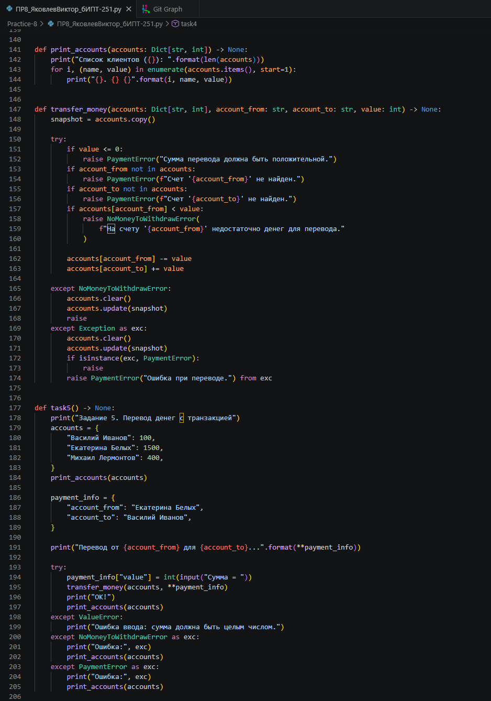
Рисунок 10 — Функции, реализующие решение задания 5

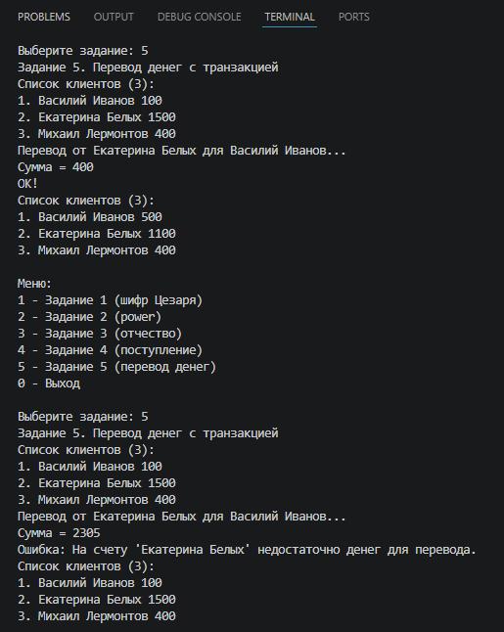
Рисунок 11 — Проверка работы кода для задания 5

Для всех заданий создано единое меню выбора, позволяющее запускать любую задачу из одной программы. Рисунок 12 отображает код меню функции.

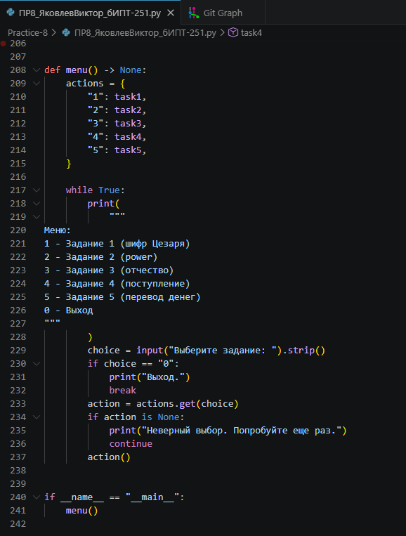
Рисунок 12 — Код, реализующий меню программы

Вывод
В данной практической работе были закреплены навыки обработки исключений в Python, проверки входных данных и организации безопасного выполнения программ с помощью конструкции try/except и механизма отката состояния при ошибках.

